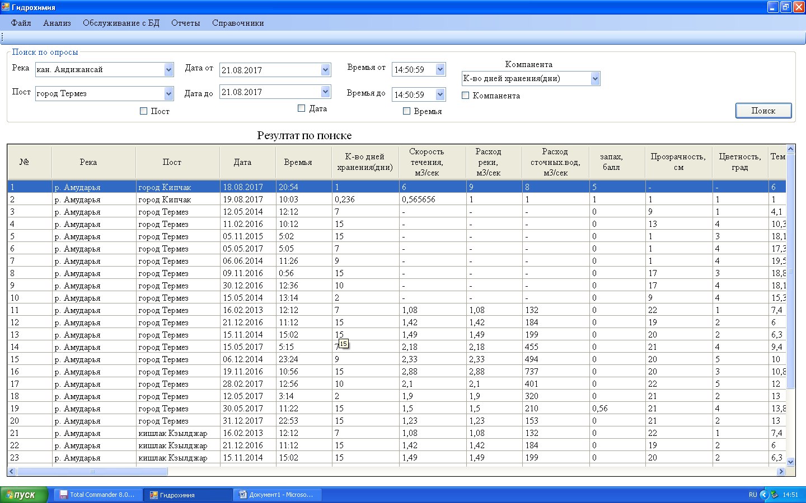

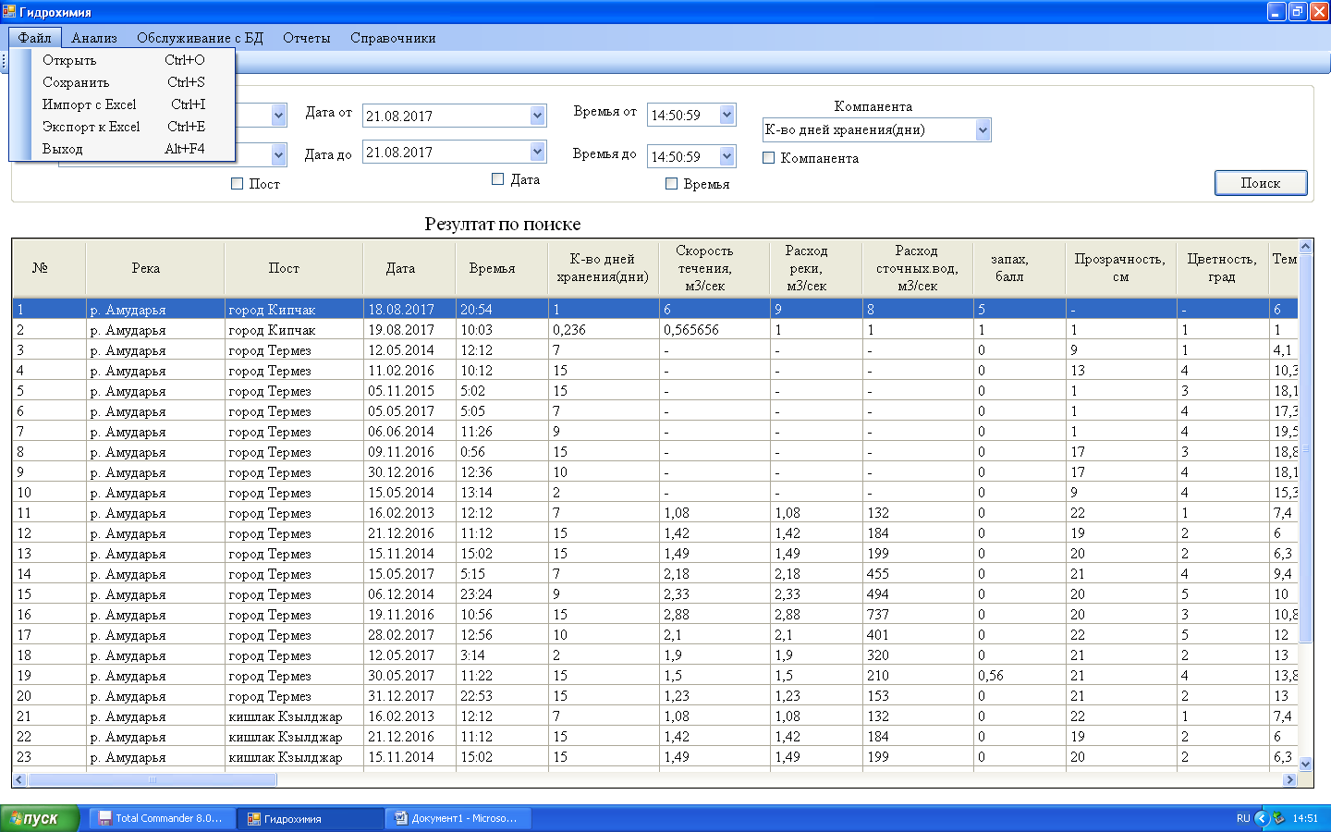

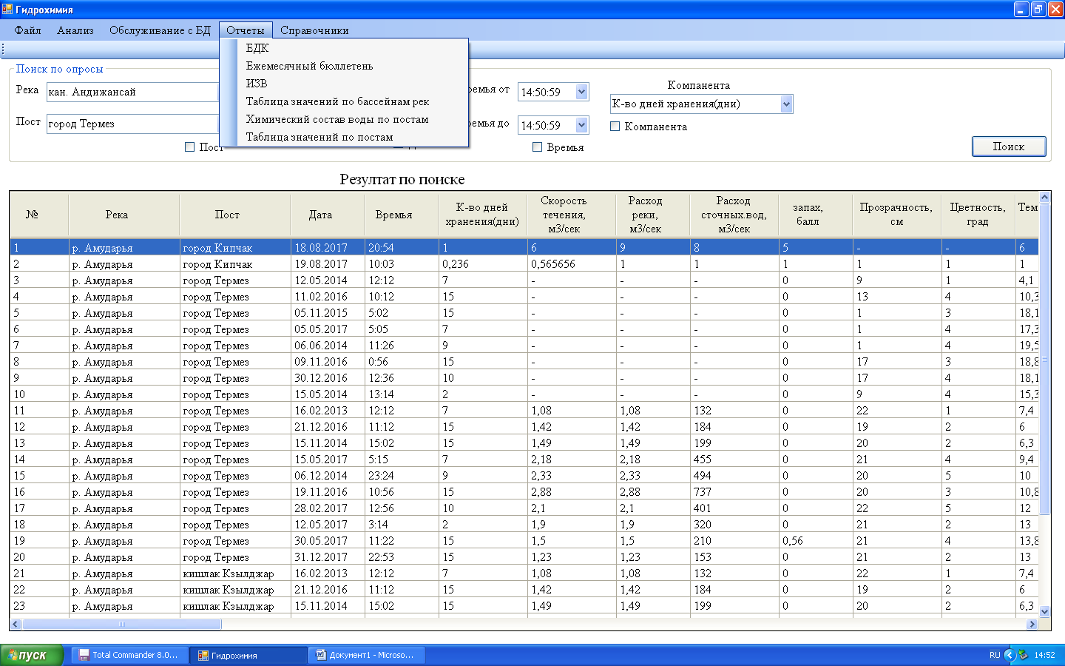

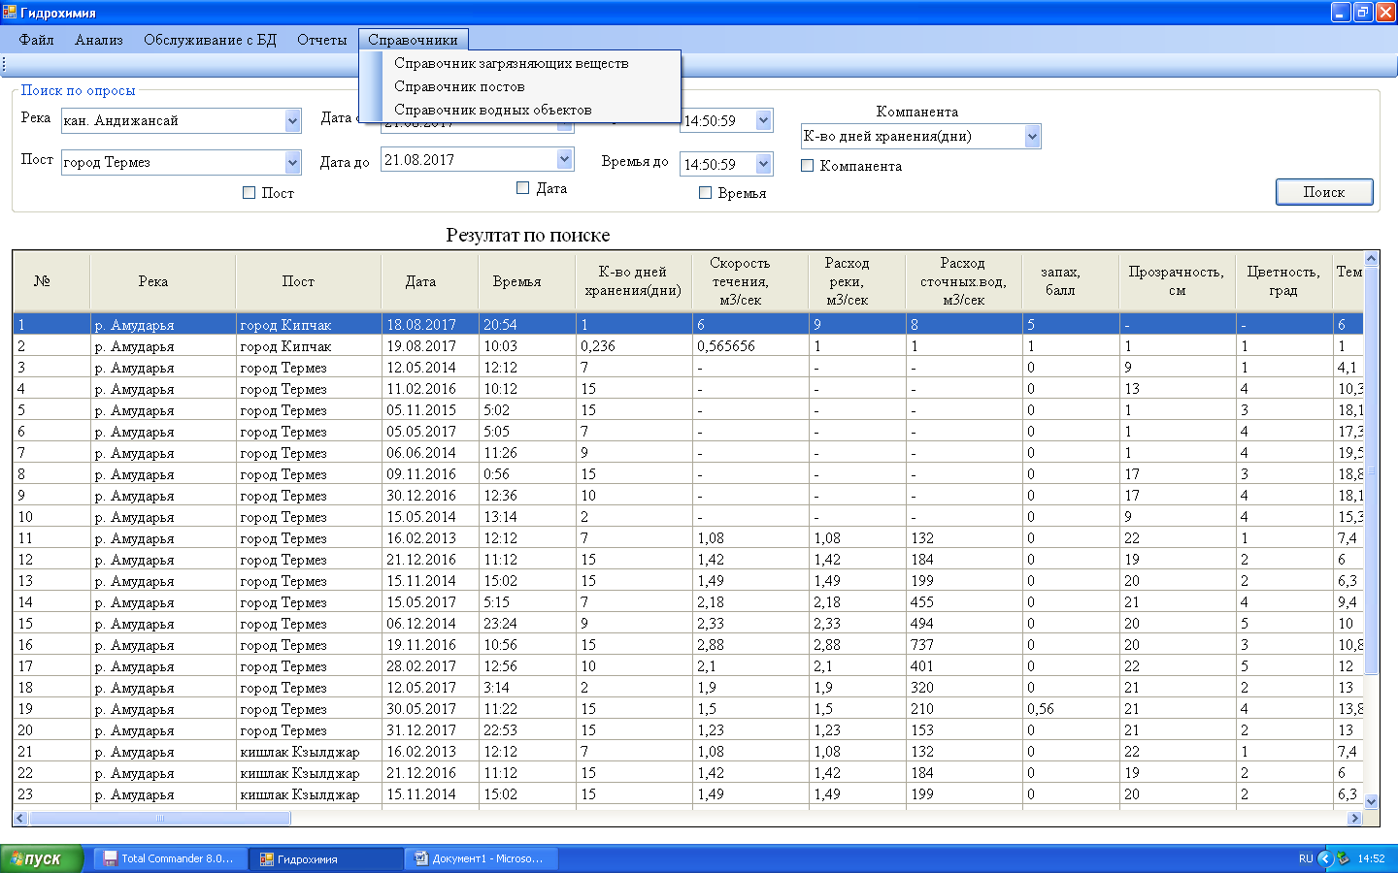

Функции:

- импорт, экспорт EXCEL

- добавить, редактировать, удалить анализы

- поиск по данным

- отчёты (ЕДК, ИЗВ…)

- автоматическая калькуляция ИЗВ

- обслуживание БД (резерв копия, добавить новые посты)

- справочные информации

- система контроля пользователей (пользователь, суперползователь, администратор)

- статический анализ (общий, корреляционный)